# Bài 3: Hàm số liên tục

**Giải Toán 11 Bài 3: Hàm số liên tục**   
  
**Bài giảng Toán 11 Bài 3: Hàm số liên tục**   
**Giải Toán 11 trang 80 Tập 1**  
**Hoạt động khởi động trang 80 Toán 11 Tập 1**: Hai đồ thị ở hai hình dưới đây cho biết phí gửi xe y của ô tô con (tính theo 10 nghìn đồng) theo thời gian gửi x (tính theo giờ) của hai bãi xe. Có nhận xét gì về sự thay đổi của số tiền phí phải trả theo thời gian gửi ở mỗi bãi đỗ xe?  
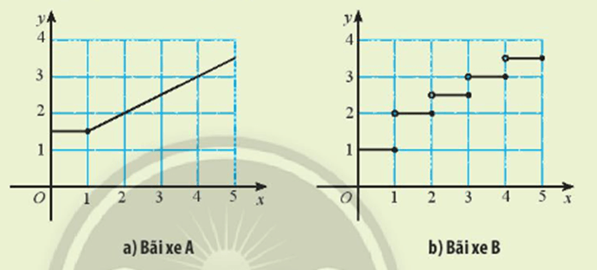  
**Lời giải:**  
+) Bãi xe A:  
Dựa vào đồ thị hàm số ta thấy, theo thời gian gửi x (giờ) tăng thì phí gửi xe tăng dần.  
+) Bãi xe B:  
Dựa vào đồ thị hàm số ta thấy, theo thời gian gửi x (giờ) tăng thì phí gửi xe tăng dần theo nấc.  
**1. Hàm số liên tục tại một điểm**  
**Hoạt động khám phá 1 trang 80 Toán 11 Tập 1**: Cho hàm số 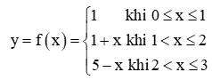 có đồ thị như Hình 1.  
Tại mỗi điểm x0 = 1 và x0 = 2, có tồn tại giới hạn limx→x0f(x)limx→x_(0)fx không? Nếu có, giới hạn đó có bằng f(x0) không?  
**Lời giải:**  
+) Tại x0 = 1 ta có:  
Dãy (xn) bất kì thỏa mãn xn < 1 và xn → 1 thì f(xn) = 1 khi đó limxn→1−f(xn)=1limx_(n)→1^(−)fx_(n)=1.  
Dãy (xn) bất kì thỏa mãn 1 < xn ≤ 2 và xn → 1 thì f(xn) = 1 + xn khi đó limx→1+f(xn)=2limx→1^(+)fx_(n)=2.  
Suy ra limxn→1−f(xn)≠limxn→1+f(xn)limx_(n)→1^(−)fx_(n)≠limx_(n)→1^(+)fx_(n). Do đó không tồn tại limx→1f(x)limx→1fx.  
+) Tại x0 = 2  
Dãy (xn) bất kì thỏa mãn xn < 2 và xn → 2 thì f(xn) = 1 + xn khi đó limxn→2−f(xn)=3limx_(n)→2^(−)fx_(n)=3.  
Dãy (xn) bất kì thỏa mãn 2 < xn ≤ 3 và xn → 2 thì f(xn) = 5 – xn khi đó limx→2+f(xn)=3limx→2^(+)fx_(n)=3.  
Suy ra limxn→2−f(xn)=limxn→2+f(xn)=3limx_(n)→2^(−)fx_(n)=limx_(n)→2^(+)fx_(n)=3. Do đó limx→2f(x)=3limx→2fx=3.  
Ta có f(2) = 1 + 2 = 3.  
Vì vậy limx→2f(x)=f(2)=3limx→2fx=f2=3.  
**Giải Toán 11 trang 81 Tập 1**  
**Thực hành 1 trang 81 Toán 11 Tập 1**: Xét tính liên tục của hàm số:  
a) f(x) = 1 – x2 tại điểm x0 = 3;  
b) 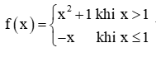 tại điểm x0 = 1.  
**Lời giải:**  
a) Ta có: limx→3f(x)=limx→3(1−x2)=−8limx→3fx=limx→31−x^(2)=−8 và f(3) = 1 – 32 = – 8.  
Do đó limx→3f(x)=f(3)=−8limx→3fx=f3=−8  
Vì vậy hàm số liên tục tại x = 3.  
b) Tại x0 = 1:  
limx→1+f(x)=limx→1+(x2+1)=2limx→1^(+)fx=limx→1^(+)x^(2)+1=2 và limx→1−f(x)=limx→1−(−x)=−1limx→1^(−)fx=limx→1^(−)−x=−1.  
Suy ra limx→1+f(x)≠limx→1−f(x)limx→1^(+)fx≠limx→1^(−)fx  
Do đó không tồn tại limx→1f(x)limx→1fx.  
Vậy hàm số đã cho không liên tục tại x0 = 1.  
**2. Hàm số liên tục trên một khoảng, trên một đoạn**  
**Hoạt động khám phá 2 trang 81 Toán 11 Tập 1**: Cho hàm số .  
a) Xét tính liên tục của hàm số tại mỗi điểm x0 ∈ (1; 2).  
b) Tìm limx→2−f(x)limx→2^(−)fx và so sánh giá trị này với f(2).  
c) Với giá trị nào của k thì limx→1+f(x)=klimx→1^(+)fx=k?  
**Lời giải:**  
a) Tại mỗi điểm x0 ∈ (1; 2) thì f(x) = x + 1  
Khi đó: limx→x0f(x)=limx→x0(x+1)=x0+1limx→x_(0)fx=limx→x_(0)x+1=x_(0)+1 và f(x0) = x0 + 1  
Suy ra limx→x0f(x)=f(x0)=x0+1limx→x_(0)fx=fx_(0)=x_(0)+1  
Vì vậy hàm số liên tục tại x0.  
b) Tại x0 = 2 ta có f(x) = x + 1, khi đó:  
limx→2−f(x)=limx→2−(1+x)=3limx→2^(−)fx=limx→2^(−)1+x=3  
f(2) = 2 + 1 = 3  
Vậy limx→2−f(x)=f(2)=3.limx→2^(−)fx=f2=3.  
c) +) Tại x0 = 1 ta có f(x0) = k;  
+) Tại x0 = 1  
Dãy (xn) bất kì thỏa mãn 1 < xn ≤ 2 và xn → 1 thì f(xn) = xn + 1 khi đó limxn→1+f(xn)=limxn→1+(xn+1)=2limx_(n)→1^(+)fx_(n)=limx_(n)→1^(+)x_(n)+1=2.  
Suy ra limx→1+f(x)=2limx→1^(+)fx=2  
Để limx→1+f(x)=klimx→1^(+)fx=k thì k = 2.  
**Giải Toán 11 trang 82 Tập 1**  
**Thực hành 2 trang 82 Toán 11 Tập 1**: Xét tính liên tục của hàm số: y=√x−1+√2−xy=√(x−1)+√(2−x) trên [1; 2].  
**Lời giải:**  
Đặt y=f(x)=√x−1+√2−xy=fx=√(x−1)+√(2−x)  
Với mọi x0 ∈ (1; 2), ta có:  
limx→x0f(x)=limx→x0(√x−1+√2−x)=√x0−1+√2−x0=f(x0)limx→x_(0)fx=limx→x_(0)√(x−1)+√(2−x)=√(x_(0)−1)+√(2−x_(0))=fx_(0)  
Ta lại có:  
limx→1+f(x)=limx→1+(√x−1+√2−x)=1=f(1)limx→1^(+)fx=limx→1^(+)√(x−1)+√(2−x)=1=f1;  
limx→2−f(x)=limx→2−(√x−1+√2−x)=1=f(2)limx→2^(−)fx=limx→2^(−)√(x−1)+√(2−x)=1=f2.  
Vậy hàm số y=√x−1+√2−xy=√(x−1)+√(2−x) liên tục trên [1; 2].  
**Vận dụng 1 trang 82 Toán 11 Tập 1**: Tại một xưởng sản xuất bột đá thạch anh, giá bán (tính theo nghìn đồng) của x (kg) bột đá thạch anh được tính theo công thức sau:  
 (k là một hằng số).  
a) Với k = 0, xét tính liên tục của hàm số P(x) trên (0; +∞).  
b) Với giá trị nào của k thì hàm số P(x) liên tục trên (0; +∞)?  
**Lời giải:**  
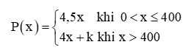  
a) Với k = 0, hàm số   
+) Lấy x0 ∈ (0; 400) khi đó P(x) = 4,5x  
Suy ra limx→x0P(x)=limx→x0(4,5x)=4,5x0=P(x0)limx→x_(0)Px=limx→x_(0)4,5x=4,5x_(0)=Px_(0)  
Do đó P(x) liên tục trên (0; 400).  
+) Tại x0 = 400, ta có:  
limx→400−P(x)=limx→400−(4,5x)=4,5.400=1800limx→400^(−)Px=limx→400^(−)4,5x=4,5.400=1800.  
limx→400+P(x)=limx→400+(4x)=4.400=1600limx→400^(+)Px=limx→400^(+)4x=4.400=1600.  
Suy ra limx→400−P(x)≠limx→400+P(x)limx→400^(−)Px≠limx→400^(+)Px. Do đó không tồn tại limx→400P(x)limx→400Px.  
Vì vậy hàm số không liên tục tại x = 400.  
+) Lấy x0 ∈ (400; +∞) khi đó P(x) = 4x  
Suy ra limx→x0P(x)=limx→x0(4x)=4x0=P(x0)limx→x_(0)Px=limx→x_(0)4x=4x_(0)=Px_(0)  
Do đó P(x) liên tục trên (400; +∞) .  
Vậy hàm số liên tục trên (0; 400) và (400; +∞).  
b) Để hàm số P(x) liên tục trên (0; +∞) thì P(x) phải liên tục trên x0 = 400.  
Do đó limx→400−P(x)=limx→400+P(x)⇔1800=4.400+k⇔k=200limx→400^(−)Px=limx→400^(+)Px⇔1800=4.400+k⇔k=200.  
Vậy với k = 200 thì hàm số liên tục trên (0; +∞).  
**3. Tính liên tục của hàm số sơ cấp**  
**Hoạt động khám phá 3 trang 82 Toán 11 Tập 1**: Cho hai hàm số y = f(x) = 1x−1(1)/(x−1) và y = g(x) = √4−x√(4−x).  
a) Tìm tập xác định của mỗi hàm số đã cho.  
b) Mỗi hàm số liên tục trên những khoảng nào? Giải thích.  
**Lời giải:**  
a) +) Xét hàm số: y = f(x) = 1x−1(1)/(x−1)  
Điều kiện xác định của hàm số là x ≠ 1.  
Vậy tập xác định của hàm số là: D = ℝ \ {1}.  
+) Xét hàm số: y = g(x) = √4−x√(4−x)  
Điều kiện xác định của hàm số là: 4 – x ≥ 0 ⇔ x ≤ 4.  
Vậy tập xác định của hàm số là: D = (– ∞; 4].  
b) +) Xét hàm số f(x):  
Với x0 ∈ ( – ∞; 1) thì limx→x0f(x)=limx→x011−x=11−x0=f(x0)limx→x_(0)fx=limx→x_(0)(1)/(1−x)=(1)/(1−x_(0))=fx_(0).  
Suy ra hàm số f(x) liên tục trên (– ∞; 1).  
Với x0 ∈ ( 1; + ∞) thì limx→x0f(x)=limx→x011−x=11−x0=f(x0)limx→x_(0)fx=limx→x_(0)(1)/(1−x)=(1)/(1−x_(0))=fx_(0).  
Suy ra hàm số f(x) liên tục trên (1; + ∞).  
+) Xét hàm số g(x):  
Với x0 ∈ (– ∞; 4) thì limx→x0g(x)=limx→x0√4−x=√4−x0=g(x0)limx→x_(0)gx=limx→x_(0)√(4−x)=√(4−x_(0))=gx_(0).  
Tại x0 = 4 thì limx→4−g(x)=limx→4−√4−x=0=g(4)limx→4^(−)gx=limx→4^(−)√(4−x)=0=g4.  
Vậy hàm số liên tục trên (– ∞; 4].  
**Giải Toán 11 trang 83 Tập 1**  
**Thực hành 3 trang 83 Toán 11 Tập 1**: Xét tính liên tục của hàm số y=√x2−4y=√(x^(2)−4).  
**Lời giải:**  
Đặt y = f(x) = √x2−4√(x^(2)−4)  
Tập xác định của hàm số D = (– ∞; 2) ∪ (2; +∞).  
Với x0 ∈ ( – ∞; 2) thì limx→x0f(x)=limx→x0√x2−4=√x20−4=f(x0)limx→x_(0)fx=limx→x_(0)√(x^(2)−4)=√(x02−4)=fx_(0)  
Suy ra hàm số liên tục trên ( – ∞; 2).  
Với x0 ∈ ( 2; +∞) thì limx→x0f(x)=limx→x0√x2−4=√x20−4=f(x0)limx→x_(0)fx=limx→x_(0)√(x^(2)−4)=√(x02−4)=fx_(0)  
Suy ra hàm số liên tục trên (2; +∞).  
**Thực hành 4 trang 83 Toán 11 Tập 1**: Cho hàm số f(x) = 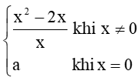. Tìm a để hàm số y = f(x) liên tục trên ℝ.  
**Lời giải:**  
+) Với x ≠ 0 thì f(x) = x2−2xx(x^(2)−2x)/(x) liên tục trên (– ∞; 0) và (0; + ∞).  
+) Với x = 0 thì  
Ta có: limx→0f(x)=limx→0x2−2xx=limx→0x(x−2)x=limx→0(x−2)=−2limx→0fx=limx→0(x^(2)−2x)/(x)=limx→0(xx−2)/(x)=limx→0x−2=−2 và f(0) = a.  
Để y = f(x) liên tục trên ℝ thì f(x) phải liên tục tại x = 0 do đó a = – 2.  
**Vận dụng 2 trang 83 Toán 11 Tập 1**: Một hãng taxi đưa ra giá cước T(x) (đồng) khi đi quãng đường x (km) cho loại xe 4 chỗ như sau:  
T(x) = 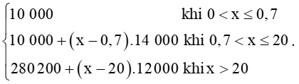  
Xét tính liên tục của hàm số T(x).  
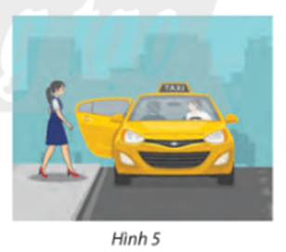  
**Lời giải:**  
+) Với x0 ∈ (0; 0,7) hàm số f(x) = 10 000 là hàm đa thức nên liên tục trên (0; 0,7).  
+) Với x0 ∈ (0,7; 20) hàm số f(x) = 10 000 + (x – 0,7).14 000 là hàm đa thức nên liên tục trên (0,7; 20).  
+) Với x0 ∈ (20; +∞) hàm số f(x) = 280 200 + (x – 20).12 000 là hàm đa thức nên liên tục trên (20; +∞).  
+) Tại x0 = 0,7 ta có:  
limx→0,7−f(x)=limx→0,7−10000=10000limx→0,7^(−)fx=limx→0,7^(−)10000=10000;  
limx→0,7+f(x)=limx→0,7+limx→0,7^(+)fx=limx→0,7^(+)[10 000 + (x-0,7).14 000] = 10 000.  
Suy ra limx→0,7−f(x)=limx→0,7+f(x)=10000limx→0,7^(−)fx=limx→0,7^(+)fx=10000. Do đó tồn tại limx→0,7f(x)=10000limx→0,7fx=10000.  
Mà f(0,7) = 10 000 nên limx→0,7f(x)limx→0,7fx= f(0,7) = 10000.  
Vì vậy hàm số liên tục tại x0 = 0,7.  
+) Tại x0 = 20 ta có:  
limx→20−f(x)=limx→20−limx→20^(−)fx=limx→20^(−)[10 000 + (x-0,7).14 000] = 280 200.  
limx→20+f(x)=limx→20+limx→20^(+)fx=limx→20^(+)[280 200+(x-20).12 000] = 280 200.  
Suy ra limx→20−f(x)=limx→20+f(x)=280200limx→20^(−)fx=limx→20^(+)fx=280200. Do đó tồn tại limx→20f(x)=280200limx→20fx=280200.  
Mà f(20) = 280 200 nên limx→20f(x)=f(20)=280200limx→20fx=f20=280200.  
Vì vậy hàm số liên tục tại x = 20.  
Vậy hàm số T(x) liên tục trên ℝ.  
**4. Tổng, hiệu, tích, thương của hàm số liên tục**  
**Hoạt động khám phá 4 trang 83 Toán 11 Tập 1**: Cho hai hàm số y = f(x) = 1x−1(1)/(x−1) và y = g(x) = √4−x√(4−x). Hàm số y = f(x) + g(x) có liên tục tại x = 2 không? Giải thích.  
**Lời giải:**  
Xét hàm số y = h(x) = f(x) + g(x) = 1x−1+√4−x(1)/(x−1)+√(4−x) có tập xác định D = [4; +∞) \ {1}.  
Tại x0 = 2 ∈ D thì limx→2h(x)=limx→2(1x−1+√4−x)limx→2hx=limx→2(1)/(x−1)+√(4−x) = 3 = h(2).  
Do đó hàm số liên tục tại x0 = 2.  
**Giải Toán 11 trang 84 Tập 1**  
**Thực hành 5 trang 84 Toán 11 Tập 1**: Xét tính liên tục của hàm số:  
a) y = √x2+1√(x^(2)+1) + 3 - x;  
b) y = x2−1x(x^(2)−1)/(x).cos x.  
**Lời giải:**  
a) Đặt y = f(x) = √x2+1√(x^(2)+1) + 3 - x  
Tập xác định của hàm số D = ℝ.  
Khi đó limx→x0f(x)=limx→x0(√x2+1+3−x)=√x20+1+3−x0=f(x0)limx→x_(0)fx=limx→x_(0)√(x^(2)+1)+3−x=√(x02+1)+3−x_(0)=fx_(0).  
Vậy hàm số liên tục trên ℝ.  
b) Đặt y = g(x) = x2−1x(x^(2)−1)/(x).cos x.  
Tập xác định của hàm số D = ℝ\{0}.  
Trên các khoảng (– ∞; 0) và (0; +∞) ta thấy hàm số y=x2−1xy=(x^(2)−1)/(x) và y = cos x liên tục.  
Vậy hàm số đã cho liên tục trại mọi điểm x0 ≠ 0.  
**Vận dụng 3 trang 84 Toán 11 Tập 1**: Trong mặt phẳng tọa độ Oxy, cho đường tròn (C) tâm O, bán kính bằng 1. Một đường thẳng d thay đổi, luôn vuông góc với trục hoành, cắt trục hoành tại điểm M có hoành độ x (– 1 < x < 1) và cắt đường tròn (C) tại các điểm N và P (xem Hình 6).  
a) Viết biểu thức S(x) biểu thị diện tích của tam giác ONP.  
b) Hàm số y = S(x) có liên tục trên (– 1; 1) không? Giải thích.  
c) Tìm các giới hạn limx→1−S(x)limx→1^(−)Sx và limx→−1+S(x)limx→−1^(+)Sx.  
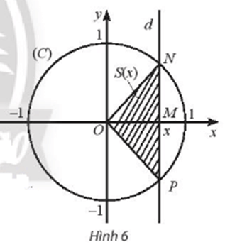  
**Lời giải:**  
a) Xét tam giác OMN vuông tại M có:  
MN = √ON2−OM2=√1−x2√(ON^(2)−OM^(2))=√(1−x^(2))  
⇒NP=2√1−x2⇒NP=2√(1−x^(2))  
Diện tích của tam giác ONP là:  
S(x) = 12(1)/(2).NP.OM = 12(1)/(2).2.√1−x2√(1-x^(2)).x = x√1−x2√(1-x^(2))  
b) Trên (– 1; 1) hàm số y = √1−x2√(1-x^(2)) xác định và liên tục và hàm số y = x liên tục.  
Do đó hàm số S(x) liên tục trên (– 1; 1).  
c) Ta có:  
limx→−1+S(x)=limx→−1+(√1−x2.x)=0limx→−1^(+)Sx=limx→−1^(+)√(1−x^(2)).x=0  
limx→1−S(x)=limx→1−(√1−x2.x)=0limx→1^(−)Sx=limx→1^(−)√(1−x^(2)).x=0.  
**Bài tập**  
**Bài 1 trang 84 Toán 11 Tập 1**: Xét tính liên tục của hàm số sau:  
a) f(x) = 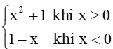 tại điểm x = 0;  
b) f(x) = 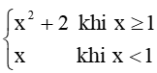 tại điểm x = 1.  
**Lời giải:**  
a) Tại x = 0, ta có:  
limx→0+f(x)=limx→0+(x2+1)=1limx→0^(+)fx=limx→0^(+)x^(2)+1=1;  
limx→0−f(x)=limx→0−(1−x)=1limx→0^(−)fx=limx→0^(−)1−x=1.  
Suy ra limx→0+f(x)=limx→0−f(x)=1limx→0^(+)fx=limx→0^(−)fx=1. Do đó limx→0f(x)=1limx→0fx=1  
Mà f(0) = 02 + 1 = 1 nên limx→0f(x)=f(0)=1limx→0fx=f0=1.  
Vậy hàm số đã cho liên tục tại điểm x = 0.  
b) Tại x = 1 ta có:  
limx→1+f(x)=limx→1+(x2+2)=3limx→1^(+)fx=limx→1^(+)x^(2)+2=3;  
limx→1−f(x)=limx→1−x=1limx→1^(−)fx=limx→1^(−)x=1.  
Suy ra limx→1+f(x)≠limx→1−f(x)limx→1^(+)fx≠limx→1^(−)fx. Do đó không tồn tại limx→1f(x)limx→1fx.  
Vậy hàm số không liên tục tại x = 1.  
**Bài 2 trang 84 Toán 11 Tập 1**: Cho hàm số f(x) = 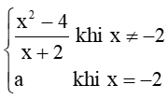. Tìm a để hàm số f(x) liên tục trên ℝ.  
**Lời giải:**  
Ta có:  
limx→−2f(x)=limx→−2x2−4x+2=limx→−2(x−2)(x+2)x+2=limx→−2(x−2)=−4limx→−2fx=limx→−2(x^(2)−4)/(x+2)=limx→−2(x−2x+2)/(x+2)=limx→−2x−2=−4.  
f(-2) = a.  
Để hàm số f(x) liên tục trên ℝ thì hàm số liên tục tại x = – 2  
⇔limx→−2f(x)⇔limx→−2fx= f(-2)  
⇔⇔a = -4  
Vậy a = – 4 thì hàm số đã cho liên tục trên ℝ.  
**Giải Toán 11 trang 85 Tập 1**  
**Bài 3 trang 85 Toán 11 Tập 1**: Xét tính liên tục của hàm số sau:  
a) f(x) = xx2−4(x)/(x^(2)−4);  
b) g(x) = √9−x2√(9-x^(2));  
c) h(x) = cosx + tanx.  
**Lời giải:**  
a) Tập xác định của hàm số D = ℝ \ {– 2; 2}.  
Hàm số f(x) = xx2−4(x)/(x^(2)−4) liên tục tại mọi điểm khác – 2 và 2.  
b) Tập xác định của hàm số D = [– 2; 2].  
Hàm số g(x) = √9−x2√(9-x^(2)) liên tục trên [– 2; 2].  
c) Tập xác định của hàm số: D = R\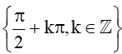.  
Hàm số y = cosx hoặc y = tanx đều liên tục trên các khoảng xác định của nó.  
Vậy h(x) = cosx + tanx liên tục trên từng khoảng xác định.  
**Bài 4 trang 85 Toán 11 Tập 1**: Cho hàm số f(x) = 2x – sinx, g(x) = √x−1√(x−1). Xét tính liên tục của hàm số y = f(x).g(x) và y = f(x)g(x)(fx)/(gx).  
**Lời giải:**  
+) Xét hàm số y = f(x).g(x) có tập xác định D = [1; +∞).  
Hàm số f(x) = 2x – sinx, g(x) = √x−1√(x−1) đều liên tục trên D.  
Vậy hàm số y = f(x).g(x) liên tục trên D.  
+) Xét hàm số y = f(x)g(x)(fx)/(gx) có tập xác định D = (1; +∞).  
Hàm số f(x) = 2x – sinx, g(x) = √x−1√(x−1) đều liên tục trên D.  
Vậy hàm số y = f(x)g(x)(fx)/(gx) liên tục trên D.  
**Bài 5 trang 85 Toán 11 Tập 1**: Một bãi đậu xe ô tô đưa ra giá C(x) (đồng) khi thời gian đậu xe là x (giờ) như sau:  
C(x) = 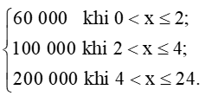  
Xét tính liên tục của hàm số C(x).  
**Lời giải:**  
+) Với x ∈ (0; 2) ta có: C(x) = 60 000 nên hàm số liên tục trên (0; 2).  
+) Với x ∈ (2; 4) ta có: C(x) = 100 000 nên hàm số liên tục trên (2; 4).  
+) Với x ∈ (4; 24) ta có: C(x) = 200 000 nên hàm số liên tục trên (4; 24).  
+) Tại x = 2 ta có: limx→2−C(x)=60000≠100000=limx→2+C(x)limx→2^(−)Cx=60000≠100000=limx→2^(+)Cx. Suy ra không tồn tại limx→2C(x)limx→2Cx.  
+) Tại x = 4 ta có: limx→4−C(x)=100000≠200000=limx→4+C(x)limx→4^(−)Cx=100000≠200000=limx→4^(+)Cx. Suy ra không tồn tại limx→4C(x)limx→4Cx.  
**Bài 6 trang 85 Toán 11 Tập 1**: Lực hấp dẫn do Trái Đất tác dụng lên một đơn vị khối lượng ở khoảng cách r tính từ tâm của nó là F(r) = 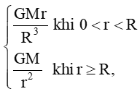 trong đó M là khối lượng, R là bán kính của Trái Đất, G là hằng số hấp dẫn. Hàm số F(r) có liên tục trên (0; +∞) không?  
**Lời giải:**  
+) Ta có: y = GMrR3(GMr)/(R^(3)) liên tục trên (0; R) và y = GMr2(GM)/(r^(2)) liên tục trên (R; + ∞).  
+) Tại r = R, ta có:  
limr→R−F(r)=limr→R−GMrR3=GMR2limr→R^(−)Fr=limr→R^(−)(GMr)/(R^(3))=(GM)/(R^(2))  
limr→R+F(r)=limr→R−GMr2=GMR2limr→R^(+)Fr=limr→R^(−)(GM)/(r^(2))=(GM)/(R^(2))  
Suy ra limr→R−F(r)=limr→R+F(r)limr→R^(−)Fr=limr→R^(+)Fr. Do đó limr→RF(r)=GMR2limr→RFr=(GM)/(R^(2))  
Mà F(R)=GMR2FR=(GM)/(R^(2)) nên limr→RF(r)=F(R)=GMR2limr→RFr=FR=(GM)/(R^(2))  
Suy ra hàm số liên tục tại x = R.  
Vậy hàm số liên tục trên (0; +∞).  
**Lý thuyết Hàm số liên tục**  
**1. Hàm số liên tục tại 1 điểm**  
Cho hàm y=f(x)y=f(x) xác định trên khoảng K, x0∈Kx_(0)∈K. Hàm số f(x)f(x) được gọi là liên tục tại điểm x0x_(0) nếu limx→x0f(x)=f(x0)limx→x_(0)⁡f(x)=f(x_(0)).  
Hàm số không liên tục tại x0x_(0) được gọi là gián đoạn tại điểm đó.  
\***Nhận xét:** Để hàm số y=f(x)y=f(x) liên tục tại x0x_(0) thì phải có cả 3 điều sau:  
  
Hàm số xác định tại x0x_(0).  
Tồn tại limx→x0f(x)limx→x_(0)⁡f(x)  
limx→x0f(x)=f(x0)limx→x_(0)⁡f(x)=f(x_(0))  
  
**2. Hàm số liên tục trên một khoảng, trên một đoạn**  
- Hàm số y=f(x)y=f(x) xác định trên khoảng (a;b)(a;b)  
Hàm số y=f(x)y=f(x)được gọi là **liên tục trên khoảng** (a;b)(a;b)nếu nó liên tục tại mọi điểm thuộc khoảng này.  
- Hàm số y=f(x)y=f(x)được gọi là **liên tục trên đoạn** [a;b][a;b]nếu nó liên tục trên khoảng (a;b)(a;b)và limx→a+f(x)=f(a),limx→b−f(x)=f(b)limx→a^(+)⁡f(x)=f(a),limx→b^(−)⁡f(x)=f(b).  
**\* Nhận xét:**  
- Đồ thị hàm số liên tục trên một khoảng, đoạn là “đường liền” trên khoảng, đoạn đó.  
- Nếu hàm sốy=f(x)y=f(x) **liên tục trên đoạn** [a;b][a;b] và f(a).f(b)<0f(a).f(b)<0thì phương trình f(x)=0f(x)=0có ít nhất một nghiệm trên khoảng (a;b)(a;b).  
**3. Tính liên tục của hàm sơ cấp cơ bản**  
- Hàm số đa thức và hàm số y=sinx,y=cosxy=sinx,y=cosx liên tục trên RR.  
- Các hàm số y=tanx,y=cotx,y=√xy=tan⁡x,y=cotx,y=√(x)và hàm phân thức hữu tỉ (thương của hai đa thức) liên tục trên tập xác định của chúng.  
**4. Tổng, hiệu, tích, thương của hàm số liên tục**  
Giả sử hai hàm số y=f(x)y=f(x) và y=g(x)y=g(x) liên tục tại điểm x0x_(0). Khi đó:  
**a,** Các hàm số y=f(x)±g(x)y=f(x)±g(x)và y=f(x).g(x)y=f(x).g(x) liên tục tại điểm x0x_(0).  
**b,** Hàm số y=f(x)g(x)y=(f(x))/(g(x)) liên tục tại điểm x0x_(0)nếu g(x0)≠0g(x_(0))≠0.  
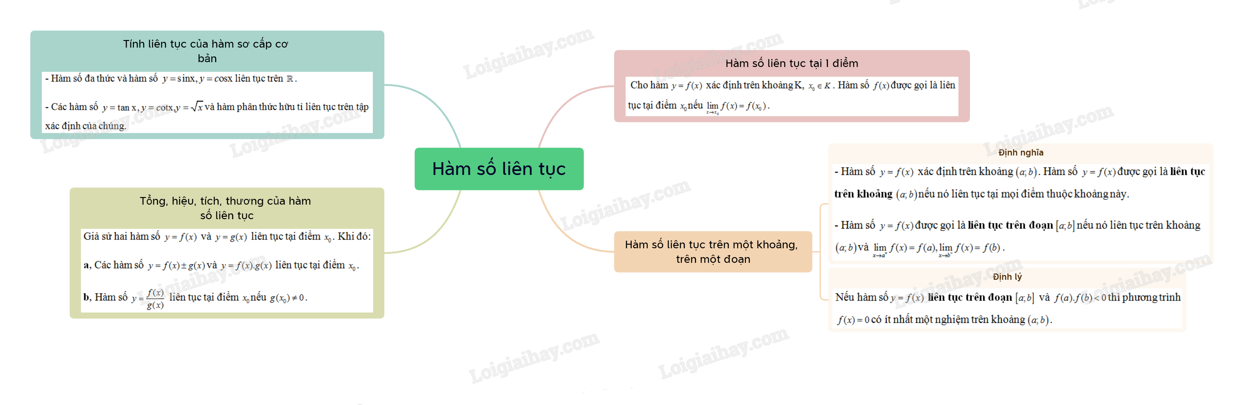  
**Xem thêm lời giải bài tập Toán 11** **Chân trời sáng tạo hay, chi tiết khác:**   
**Bài 2: Giới hạn của hàm số**  
**Bài tập cuối chương 3**  
**Bài 1: Điểm, đường thẳng và mặt phẳng trong không gian**  
**Bài 2: Hai đường thẳng song song**  
**Bài 3: Đường thẳng và mặt phẳng song song**